Министерство науки и высшего образования Российской Федерации Федеральное государственное автономное образовательное учреждение высшего образования

**«Пермский национальный исследовательский политехнический университет»**

Электротехнический факультет

Кафедра «Информационные технологии и автоматизированные системы» направление подготовки: 09.03.04 – «Программная инженерия»

**Лабораторная работа №1**

**“Решение нелинейных уравнений”**

**Вариант 21.**

|  |
| --- |
| Выполнил студент гр. РИС-24-1б  Казаков Константин Викторович |
| Проверил:  Доц. Каф. ИТАС______________________  Ольга Андреевна Полякова_____________  ___________ ______________________  (оценка) (подпись)  ___________________________  (дата) |

г. Пермь, 2024

**Метод итераций**

**Постановка задачи**

Решить уравнение  методом итераций. Уравнение передать в функцию как параметр с помощью указателя.

**Геометрическая интерпретация**

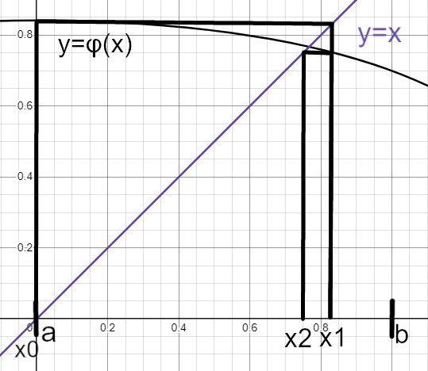

Рисунок 1. - Геометрическая интерпретация метода итераций.

Рисунок 1 иллюстрирует геометрический смысл метода простой итерации. Для того чтобы, имея точку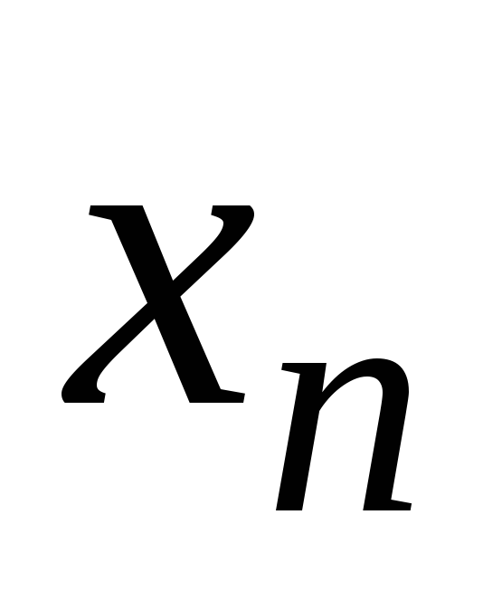, построить точку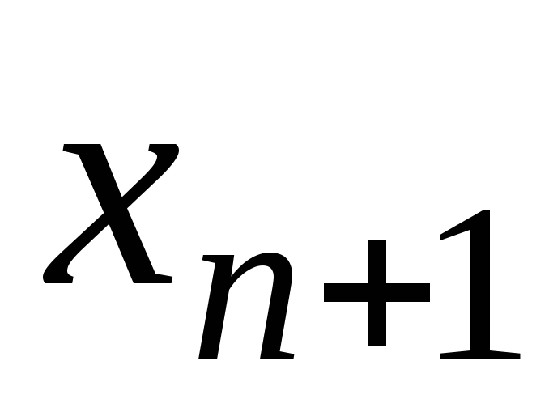, необходимо из точкивосставить перпендикуляр к оси *Ох* до пересечения с графиком функции 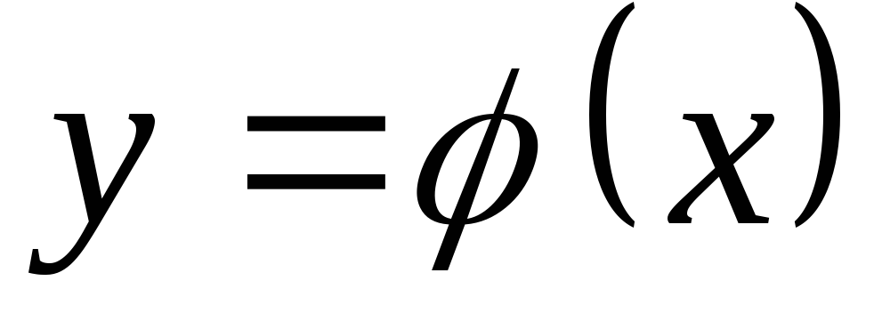(см. Вывод формулы нахождения корня), провести через эту точку прямую параллельную оси *Ох* до пересечения с прямой 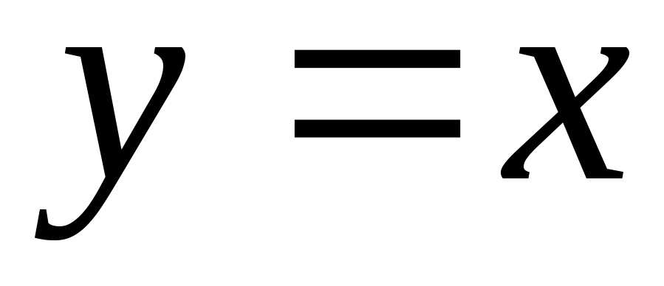 и опустить из этой точки перпендикуляр на ось *Ох*. В основании последнего перпендикуляра получим точку  . Таким образом, последующие корни сходятся к точке пересечения  и , которая и является корнем уравнения.

**Вывод формулы нахождения корня**

1. Дана функция y=. Корень на интервале ab = [0;1]
2. Запишем функцию .
3. Выразим x. => 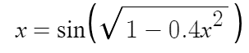 =φ(x) .
4. Выбираем сторону подхода к функции: Если |φ '(a)|<1, то условия выполнимости метода выполняются в точке a, x0=a; если |φ '(b)|<1, то условия выполнимости метода выполняются в точке b, x0=b. Т.к. φ '(x) = 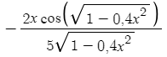, то |φ '(a)| = 0(<1), а |φ '(b)| = 0,184536(<1), следовательно сторона подхода произвольная, выберем a.
5. Производим поиск корня xn+1= φ(xn), до тех пор когда |x1-x0|<=Ɛ, где Ɛ – заданная точность вычисления корня.

**Блок-схема со вписанным кодом**

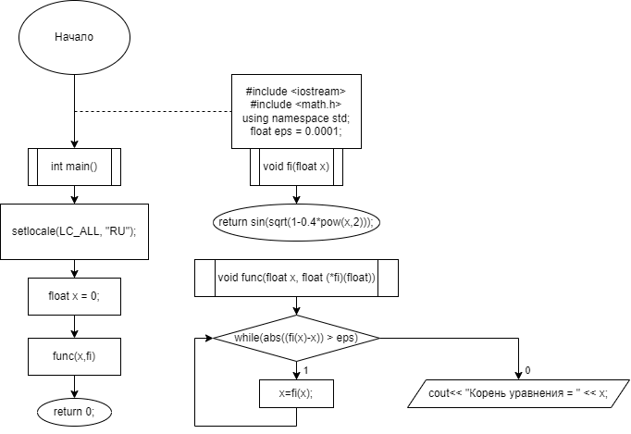

**Программный код**

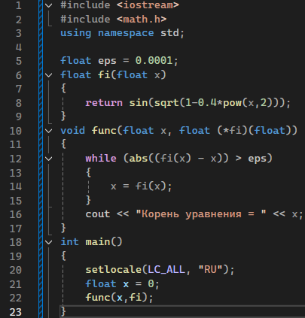

Вывод:



**Пошаговый результат работы**

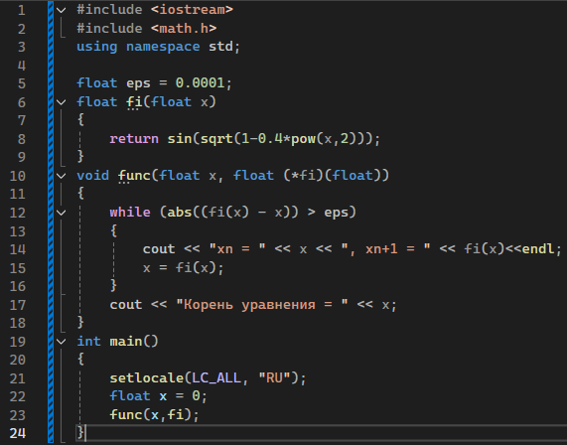

Вывод:

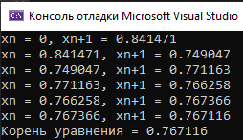

**Метод Ньютона**

**Постановка задачи**

Решить уравнение  методом Ньютона (методом касательных). Уравнение передать в функцию как параметр с помощью указателя.

**Геометрическая интерпретация**

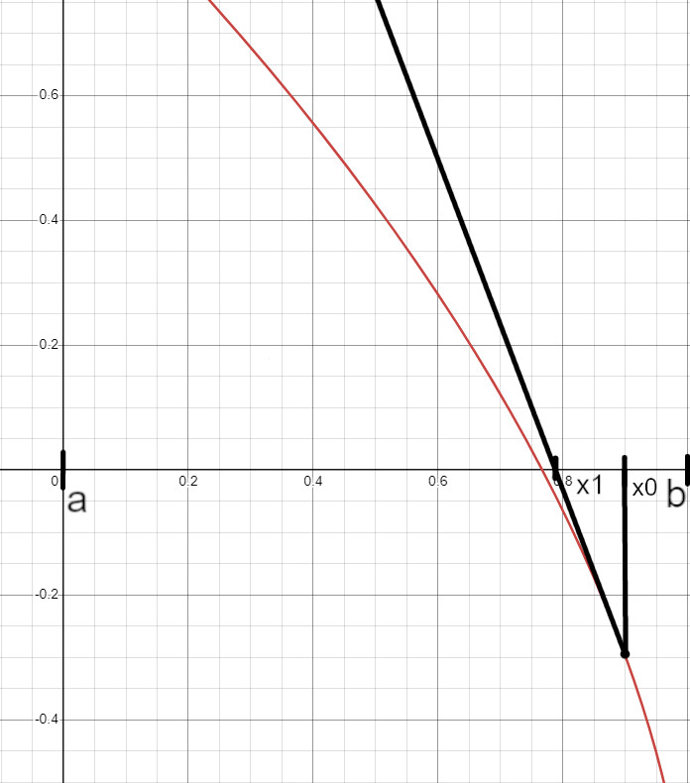

Рисунок 2. - Геометрическая интерпретация метода Ньютона.

Рисунок 2 иллюстрирует геометрический смысл метода Ньютона. Для того чтобы, имея точку, построить точку, необходимо из точки опустить перпендикуляр к оси *Ox* и через точку пересечения перпендикуляра с графиком провести касательную к графику функции. Точка  будет лежать на пересечении касательной с осью *Ox.* Таким образом, последующие корни сходятся к точке пересечения графика функции и оси *Ox*, которая и является корнем уравнения.

**Вывод формулы нахождения корня**

1. Дана функция y=. Корень на интервале ab = [0;1]
2. Угол касательной к функции f(x) определяется тангенсом угла наклона касательной к *Ox* через f'(x). f(x0)=tg(a)=k.
3. Т.к. касательная - это прямая, то запишем её уравнение в виде y=kx+b.
4. Выбираем сторону подхода к функции: Т.к. f'' показывает выпуклость или вогнутость функции, то если f(a) * f''(a)>0, необходимо идти, выбирая x0 от границы a; если f(b) * f''(b)>0, необходимо идти, выбирая x0 от границы b. f ''(x) = . f(a) * f''(a)= -0.4 (<0), f(b) * f''(b) = -∞*(-0,7) (>0). Следовательно подходить нужно из точки b.
5. Запишем уравнение касательной в x0. f(x0)=f '(x0)*x+b.
6. Выразим b. b=f(x0)-f '(x0)*x0
7. Подставим выражение 4 в п. 3. y=f '(x0)*x0+f(x0)-f'(x0)*x0.
8. Вынесем общий множитель. y=f '(x0)*(x-x0)+f(x0)
9. f '(x0)*(x-x0)+f(x0)=0
10. x1=x0-f(x0)/f '(x1)
11. Производим поиск корня пока |x1-x0|>Ɛ, где Ɛ – заданная точность вычисления корня.

**Блок-схема со вписанным кодом**

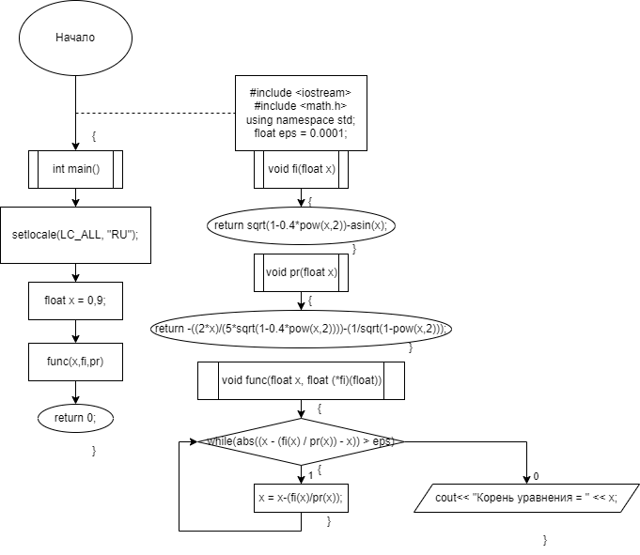

**Программный код**

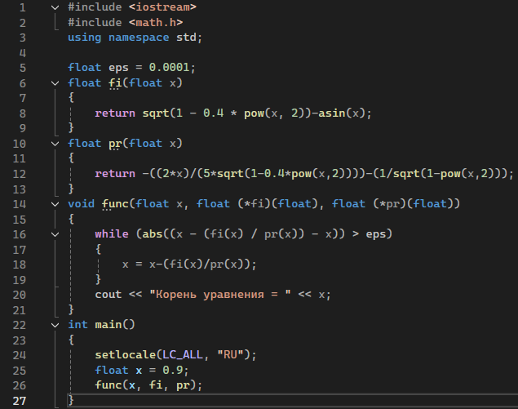

Вывод:



**Пошаговый результат работы**

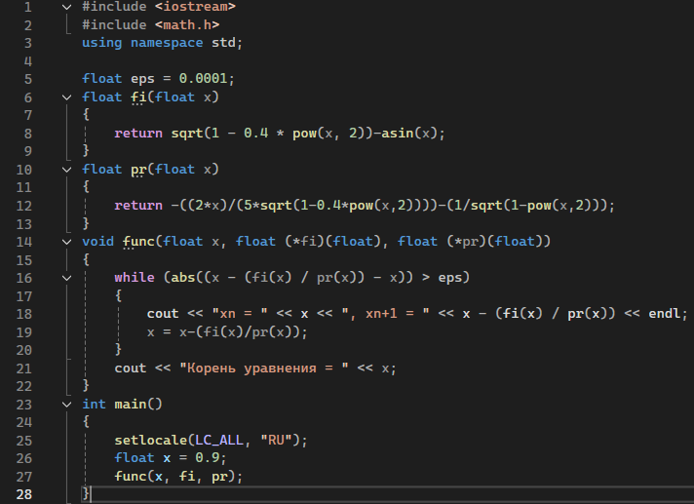

Вывод:

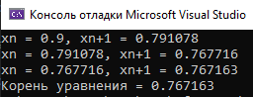

**Метод половинного деления**

**Постановка задачи**

Решить уравнение  методом половинного деления. Уравнение передать в функцию как параметр с помощью указателя. Представить второй способ решения через рекурсию.

**Геометрическая интерпретация**

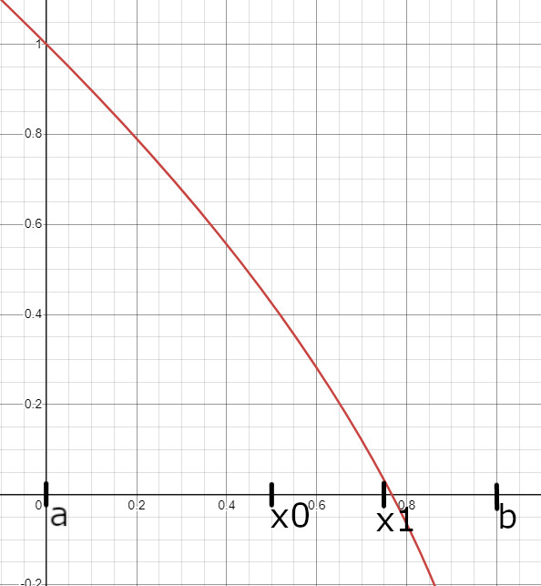

Рисунок 3. - Геометрическая интерпретация метода половинного деления.

Рисунок 3 иллюстрирует геометрический смысл метода Ньютона. Для того чтобы, имея точку, построить точку, необходимо из точек a и b выбрать такую, значение функции в которой будет противоположно по знаку относительно . В центре отрезка, границами которого являются такая точка и  и будет находиться .

**Вывод формулы нахождения корня**

1. Дана функция y=. Корень на интервале ab = [0;1].
2. X0 ставится в центр интервала ab.
3. Выбираем сторону подхода к функции: если f(a)*f(x0)<0, то x1 ставится в центр отрезка [a;x0]; если f(b)*f(x0)<0, то x1 ставится в центр отрезка [x0;b].
4. Шаг 3 повторяется пока |x1-x0|> Ɛ.

**Стандартный способ**

**Блок-схема со вписанным кодом**

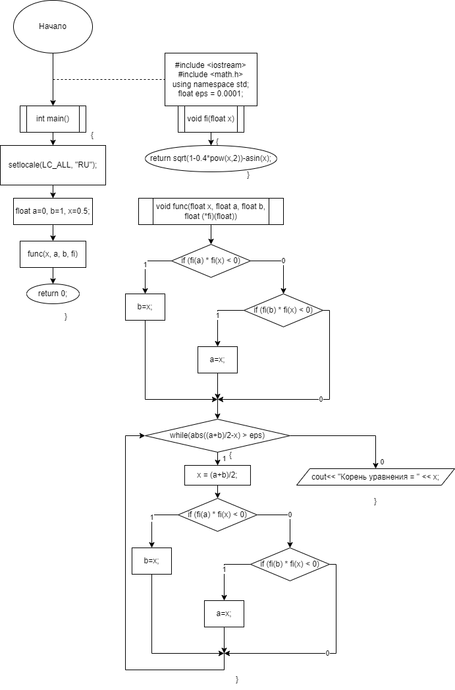

**Программный код**

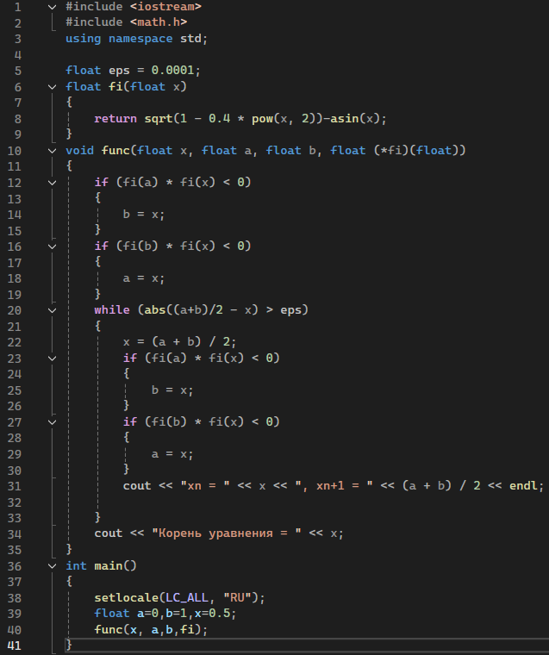

Вывод:



**Пошаговый результат работы**

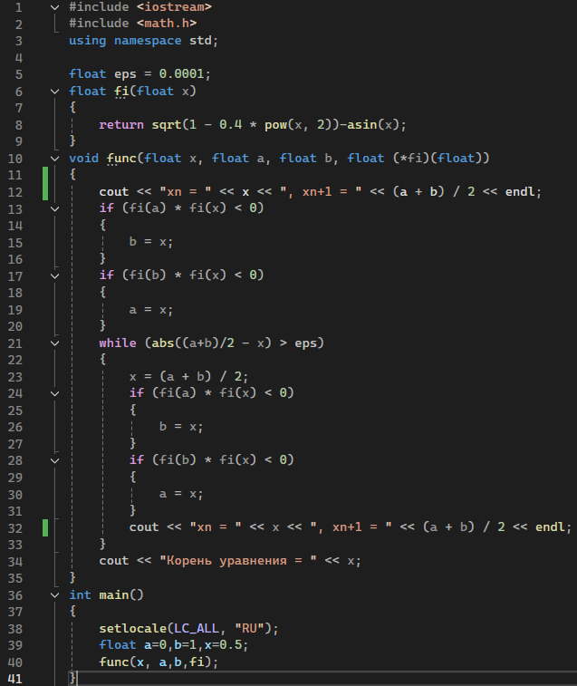

Вывод:

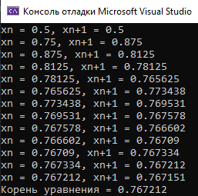

**Рекурсивный способ**

**Блок-схема со вписанным кодом**

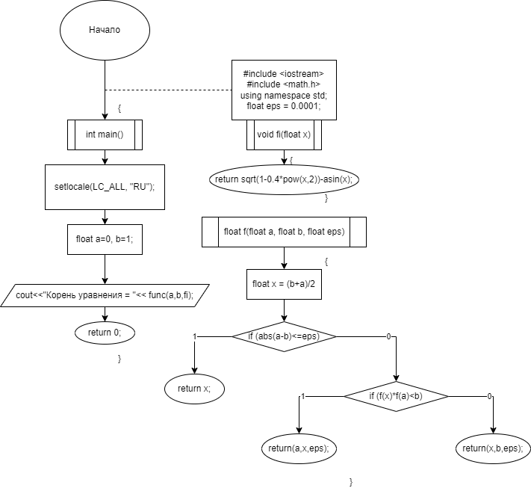

**Программный код**

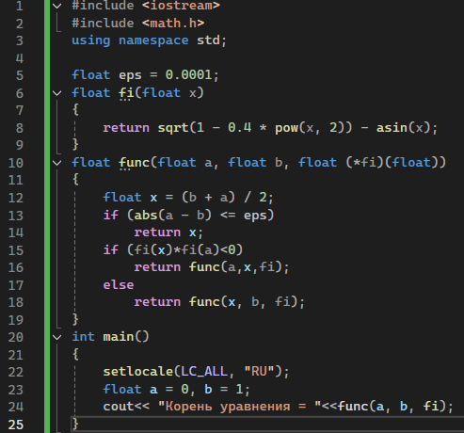

Вывод:



**GitHub**

https://github.com/KvoERR/equation